2023年度沅江市住房和城乡建设局
部门决算
目 录
第一部分 沅江市住房和城乡建设局概况
一、部门职责
二、机构设置
第二部分 部门决算表
一、收入支出决算总表
二、收入决算表
三、支出决算表
四、财政拨款收入支出决算总表
五、一般公共预算财政拨款支出决算表
六、一般公共预算财政拨款基本支出决算明细表
七、政府性基金预算财政拨款收入支出决算表
八、国有资本经营预算财政拨款支出决算表
九、财政拨款“三公”经费支出决算表
第三部分 部门决算情况说明
一、收入支出决算总体情况说明
二、收入决算情况说明
三、支出决算情况说明
四、财政拨款收入支出决算总体情况说明
五、一般公共预算财政拨款支出决算情况说明
六、一般公共预算财政拨款基本支出决算情况说明
七、财政拨款“三公”经费支出决算情况说明
八、政府性基金预算收入支出决算情况
九、国有资本经营预算财政拨款支出情况说明
十、关于机关运行经费支出说明
十一、一般性支出情况说明
十二、关于政府采购支出说明
十三、关于国有资产占用情况说明
十四、关于2023年度预算绩效情况的说明
第四部分 名词解释
第五部分 附件

第一部分

沅江市住房和城乡建设局部门概况
- 部门职责
沅江市住房和城乡建设局的主要职责是：
沅江市住房和城乡建设局（市人民防空办公室）贯彻落实党中央关于住房和城乡建设事业、人民防空事业的法律法规和方针政策，以及省委、益阳市委、沅江市委的部署要求，在履行职责过程中坚持和加强党对住房建设、人民防空事业工作的集中统一领导。主要职责是：
(一)贯彻执行住房保障、城乡建设、房地产管理、人民防空工作的方针政策和法律法规，拟订相关政策措施、发展规划、工作计划并组织实施;参与编制国土空间规划、城镇体系规划、城市总体规划、地下空间规划等;负责指导全市住房保障、城乡建设、房地产管理、人民防空工作。
(二)负责市城市规划区建设管理工作。负责编制城市基础设施建设年度计划并指导监督实施;负责城市基础设施建设项目的计划编制、设计方案审核、建设监管、综合协调和组织综合竣工验收等工作；负责城市地下空间(含地下管线)建设的监督管理;负责市城市规划区城市建设档案管理。
（三）贯彻宣传国家、省、市有关小城镇建设的法律法规，指导全市村镇建设工作。负责全市推进新型城镇化建设和管理；组织实施全市村庄和小城镇建设政策，指导小城镇和村庄人居生态环境的改善工作，负责全市小城镇建设项目的申报工作；负责全市农村危房改造工作和农村村民住房建设管理工作。
(四)负责建筑行业管理。拟订全市建筑行业发展规划;负责建筑市场和建筑业资质资格管理，推动行业信用体系建设。依法监督管理全市房屋建筑工程和市政工程招投标活动，受理招投标活动中的投诉和纠纷处理，依法查处招投标活动中的违法行为。
(五)负责监督管理建设项目勘察设计工作。负责全市建设项目工程建设许可阶段的设计方案审查、初步设计(含消防设计)的审查和建筑工程施工许可证核发;负责施工图(含消防设计)审查的监督管理及其备案;负责全市房屋建筑及其附属设施、市政基础设施建设工程的抗震设防、消防、人防、防雷的工作。负责勘察设计业的资质管理和参与相关注册执业管理工作。
(六)负责建设工程规范、标准、定额的贯彻执行和监督管理。组织贯彻执行工程建设国家规范、标准、定额和相关管理制度，贯彻执行省发布的工程建设标准、工法、定额。负责各类工程建设定额的实施和工程造价计价，组织发布建筑材料价格参考信息。
(七)负责市城市规划区建设工程主题服务窗口建设管理工作。负责市城市规划区建设工程报建、“一站式”收费和施工许可管理工作。负责建设项目审批制度改革的组织协调工作。
(八)负责全市房屋建筑和市政工程质量安全监管。贯彻执行国家、省有关工程质量、安全生产和竣工验收(含消防验收)备案的政策和法律法规。负责全市规模以上房屋建筑和市政工程质量安全监管，负责相关的工程质量检测和联合验收工作。指导镇、场、街道房屋建筑和市政工程质量安全监管。组织或参与工程重大质量、安全事故的调查处理。
(九)负责全市建筑节能、住房城乡建设和人民防空科技工作。贯彻执行建筑节能政策，组织实施重大建筑节能项目。负责民用和公共建筑节能管理；负责建筑节能材料使用的监管工作；组织建设行业科技项目的开发和新技术、新工艺、新产品、新材料的推广应用。负责管理行业重大技术改进和创新。组织开展人民防空科学技术研究，推广应用科技成果。
(十)负责城市基础设施建设配套费、人防工程易地建设费、物业专项维修资金等住房城乡建设和人民防空行政事业性收费及其他专项资金的征收和管理;会同有关部门编制年度城市维护建设项目资金计划，管理城市维护建设资金和预算外资金，指导监督各专项经费的使用。管理人民防空经费和资产，编制市本级人民防空经费预决算，并对使用情况实施监督检查。
(十一）指导全市房改工作。负责住房制度改革房改资金、资产的管理和经营。
(十二)负责检查监督建设行业各类从业人员依法执业情况。指导住房和城乡建设（人民防空）系统普法宣传教育工作，会同有关部门组织开展人民防空宣传教育工作普及人民防空知识和技能。组织人民防空专业队伍培训。负责全市建设职业技能教育培训工作。负责组织相关的职称考试、技能鉴定、岗位培训和考试。负责建筑行业农民工培训工作。
(十三)负责全市房地产业管理工作。负责指导规范房地产市场秩序、监督管理房地产市场；会同有关部门组织拟订房地产市场监管政策措施并监督执行；负责拟订适合市情的住房制度改革政策措施、方案并组织实施；负责房地产开发的监督管理，负责开发项目审核、商品房销售管理；负责指导监督管理房地产价格评估、房地产中介服务机构的工作；负责指导监督房地产交易房产测绘及其成果应用。
(十四)指导协调城镇住房保障工作。组织拟订住房保障相关政策措施、发展规划并指导实施；会同有关部门做好保障性住房资金管理工作。
(十五)负责国有土地上房屋征收与补偿工作。
(十六)负责指导监督全市物业管理工作。负责指导监督城市规划区内房屋共用部位共用设施设备维修资金归集、使用和管理。
二、机构设置及决算单位构成
（一）内设机构设置
划入原由公安消防部门承担的建设工程消防设计审查和竣工验收职责;划入原市房地产管理局、市建筑施工企业管理站、市建设工程质量安全监督站、市建筑工程招标投标管理办公室、市市政建设重点项目办公室承担的行政职能。2．机构情况：沅江市住房和城乡建设局（市人民防空办公室）设办公室、人事股、财务股、法制股、村镇建设股、行政审批服务股、计划统计股、房屋鉴定改造办公室、建筑业管理股、建设工程消防股、科技节能股、、房产管理股14个内设机构，市建筑施工企业服务站、市建设工程质量安全监管站、市建设工程招标投标服务中心、市城市建设档案馆、市住房制度改革服务中心、市政建设重点项目服务中心、市物业服务中心、市房地产综合开发服务中心、市白蚁防治研究所、市住宅共用部位共用设施设备维修资金管理中心、13个二级机构，共有在编人员105人。
- 决算单位构成
沅江市住房和城乡建设局2023年部门决算汇总公开单位构成包括：沅江市住房和城乡建设局本级。

第二部分

部门决算表

 |  |  |  |  | 
 |  |  |  |  | 
 |  | 
 |  |  |  |  | 
一、一般公共预算财政拨款收入 | 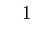 | 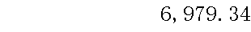 | 一、一般公共服务支出 | 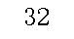 | 
二、政府性基金预算财政拨款收入 |  |  | 二、外交支出 | 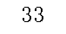 | 
三、国有资本经营预算财政拨款收入 |  |  | 三、国防支出 | 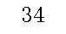
四、上级补助收入 | 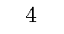 |  | 四、公共安全支出 | 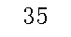
五、事业收入 |  |  | 五、教育支出 | 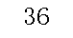
六、经营收入 |  |  | 六、科学技术支出 | 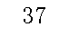 | 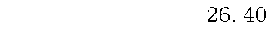
七、附属单位上缴收入 |  |  | 七、文化旅游体育与传媒支出 | 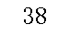
八、其他收入 |  |  | 八、社会保障和就业支出 | 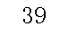
 |  |  | 九、卫生健康支出 | 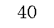 | 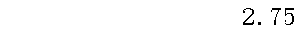
 | 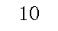 |  | 十、节能环保支出 | 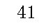 | 
 | 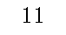 |  | 十一、城乡社区支出 | 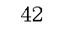 | 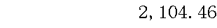
 | 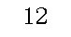 |  | 十二、农林水支出 | 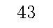 | 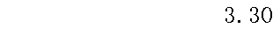
 | 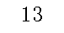 |  | 十三、交通运输支出 | 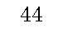
 | 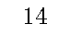 |  | 十四、资源勘探工业信息等支出 | 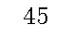
 | 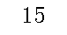 |  | 十五、商业服务业等支出 | 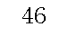
 | 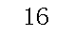 |  | 十六、金融支出 | 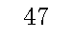
 | 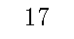 |  | 十七、援助其他地区支出 | 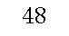
 | 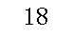 |  | 十八、自然资源海洋气象等支出 | 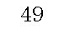
 | 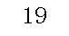 |  | 十九、住房保障支出 |  | 
 | 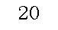 |  | 二十、粮油物资储备支出 | 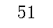
 | 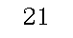 |  | 二十一、国有资本经营预算支出 | 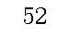
 | 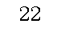 |  | 二十二、灾害防治及应急管理支出 | 
 | 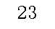 |  | 二十三、其他支出 | 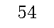 | 
 | 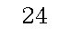 |  | 二十四、债务还本支出 | 
注：1.本表反映部门本年度的总收支和年末结转结余情况。本表金额转换为万元时，因四舍五入可能存在尾数误差。
2.表格中单元格空白表示数据为零。

 | 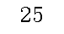 |  | 二十五、债务付息支出 | 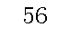
 | 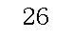 |  | 二十六、抗疫特别国债安排的支出 | 
本年收入合计 | 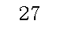 |  | 本年支出合计 | 
使用非财政拨款结余和专用结余 | 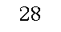 |  | 结余分配 | 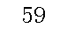
年初结转和结余 | 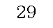 |  | 年末结转和结余 | 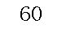
 |  |  |  | 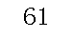
总计 | 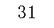 |  | 总计 | 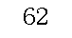
注：1.本表反映部门本年度的总收支和年末结转结余情况。本表金额转换为万元时，因四舍五入可能存在尾数误差。
2.表格中单元格空白表示数据为零。

 |  |  |  |  |  |  |  | 
 |  |  |  |  |  |  |  | 
 |  | 本年收入合计 | 财政拨款收入 | 上级补助收入 | 事业收入 | 经营收入 | 附属单位上缴收入 | 其他收入
功能分类科目编码 | 
 |  | 1 | 2 | 3 | 4 | 5 | 6 | 7
 |  |  | 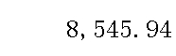 |  |  |  |  | 
 | 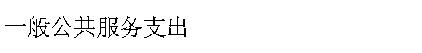 | 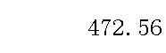
 |  | 
 | 
 |  | 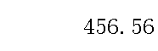
 | 
 |  | 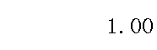
 | 
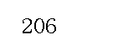 |  | 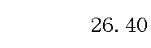
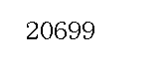 | 
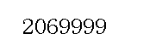
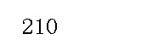 |  | 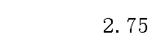
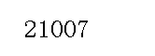 | 
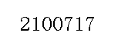 | 
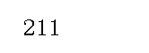 |  | 
注：1.本表反映部门本年度取得的各项收入情况。本表金额转换为万元时，因四舍五入可能存在尾数误差。
2.表格中单元格空白表示数据为零。

 |  | 本年收入合计 | 财政拨款收入 | 上级补助收入 | 事业收入 | 经营收入 | 附属单位上缴收入 | 其他收入
功能分类科目编码
 |  | 1 | 2 | 3 | 4 | 5 | 6 | 7
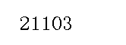 | 
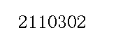 |  | 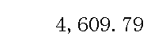
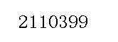 |  | 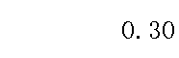
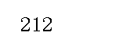 |  | 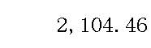
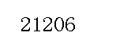 |  | 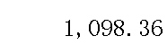
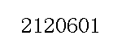
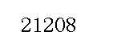 |  | 
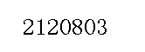 | 
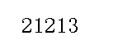 |  | 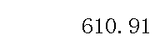
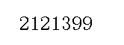 | 
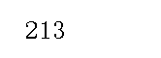 |  | 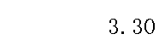
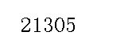 | 
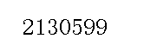 | 
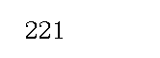 |  | 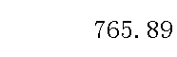
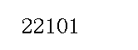 |  | 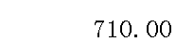
注：1.本表反映部门本年度取得的各项收入情况。本表金额转换为万元时，因四舍五入可能存在尾数误差。
2.表格中单元格空白表示数据为零。

 |  | 本年收入合计 | 财政拨款收入 | 上级补助收入 | 事业收入 | 经营收入 | 附属单位上缴收入 | 其他收入
功能分类科目编码
 |  | 1 | 2 | 3 | 4 | 5 | 6 | 7
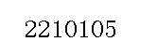 | 
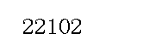 |  | 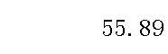
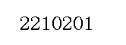 | 
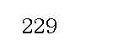 |  | 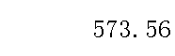 | 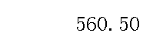
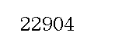 | 
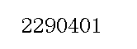 | 
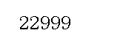
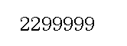
注：1.本表反映部门本年度取得的各项收入情况。本表金额转换为万元时，因四舍五入可能存在尾数误差。
2.表格中单元格空白表示数据为零。

 |  |  |  |  |  |  | 
 |  |  |  |  |  |  | 
 |  | 本年支出合计 | 基本支出 | 项目支出 | 上缴上级支出 | 经营支出 | 对附属单位补助支出
功能分类科目编码 | 
 |  | 1 | 2 | 3 | 4 | 5 | 6
 |  |  | 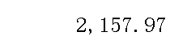 |  | 
 | 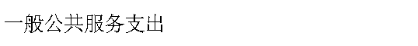 | 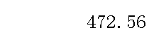 | 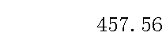 | 
 | 
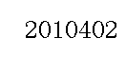 | 
 |  | 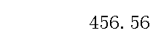
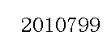 | 
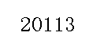 |  | 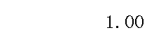
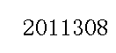 | 
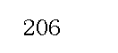 |  | 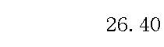
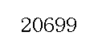 | 
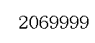
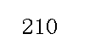 |  | 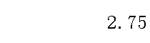
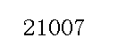 | 
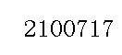 | 
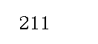 |  |  | 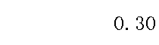 | 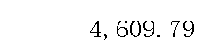
注：1.本表反映部门本年度各项支出情况。本表金额转换为万元时，因四舍五入可能存在尾数误差。
2.表格中单元格空白表示数据为零。

 |  | 本年支出合计 | 基本支出 | 项目支出 | 上缴上级支出 | 经营支出 | 对附属单位补助支出
功能分类科目编码
 |  | 1 | 2 | 3 | 4 | 5 | 6
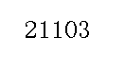 | 
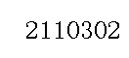 | 
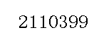 | 
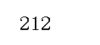 |  | 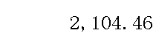 | 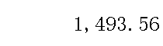 | 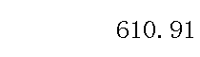
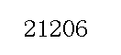 |  | 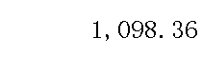
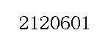
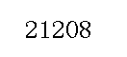 |  | 
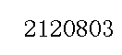 | 
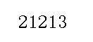 | 
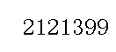 | 
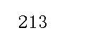 |  | 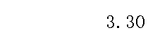
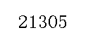 | 
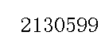 | 
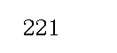 |  | 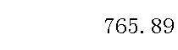 | 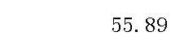 | 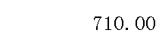
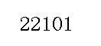 | 
注：1.本表反映部门本年度各项支出情况。本表金额转换为万元时，因四舍五入可能存在尾数误差。
2.表格中单元格空白表示数据为零。

 |  | 本年支出合计 | 基本支出 | 项目支出 | 上缴上级支出 | 经营支出 | 对附属单位补助支出
功能分类科目编码
 |  | 1 | 2 | 3 | 4 | 5 | 6
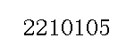 | 
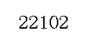 | 
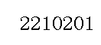 | 
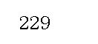 |  | 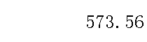 | 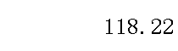 | 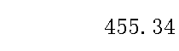
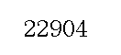 |  | 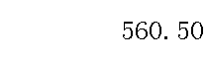 | 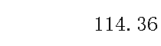 | 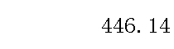
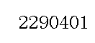 | 
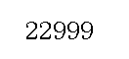 |  |  | 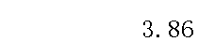 | 
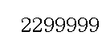
注：1.本表反映部门本年度各项支出情况。本表金额转换为万元时，因四舍五入可能存在尾数误差。
2.表格中单元格空白表示数据为零。

 |  |  |  |  |  |  |  | 
 |  |  |  |  |  |  |  | 
项目 | 行次 | 金额 | 项目 | 行次 |  | 一般公共预算财政拨款 | 政府性基金预算财政拨款 | 国有资本经营预算财政拨款
 |  |  |  |  |  |  |  | 
一、一般公共预算财政拨款 | 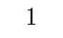 | 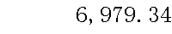 | 一、一般公共服务支出 | 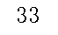 |  |  | 
二、政府性基金预算财政拨款 | 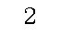 |  | 二、外交支出 | 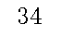
三、国有资本经营预算财政拨款 |  |  | 三、国防支出 | 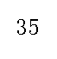
 |  |  | 四、公共安全支出 | 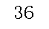
 |  |  | 五、教育支出 | 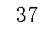
 |  |  | 六、科学技术支出 | 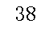 | 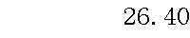
 | 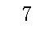 |  | 七、文化旅游体育与传媒支出 | 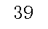
 | 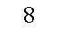 |  | 八、社会保障和就业支出 | 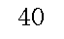
 |  |  | 九、卫生健康支出 | 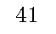 | 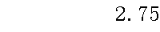
 |  |  | 十、节能环保支出 | 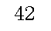 | 
 | 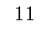 |  | 十一、城乡社区支出 | 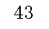 | 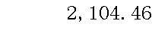 | 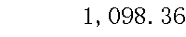 | 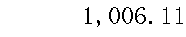
 | 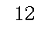 |  | 十二、农林水支出 | 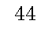 | 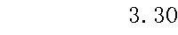
 | 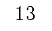 |  | 十三、交通运输支出 | 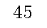
 | 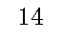 |  | 十四、资源勘探工业信息等支出 | 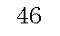
 | 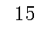 |  | 十五、商业服务业等支出 | 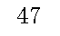
 | 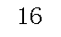 |  | 十六、金融支出 | 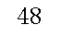
 | 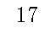 |  | 十七、援助其他地区支出 | 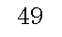
 | 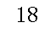 |  | 十八、自然资源海洋气象等支出 | 
 | 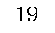 |  | 十九、住房保障支出 | 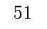 | 
 |  |  | 二十、粮油物资储备支出 | 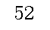
 | 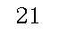 |  | 二十一、国有资本经营预算支出 | 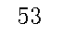
 | 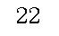 |  | 二十二、灾害防治及应急管理支出 | 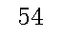
 | 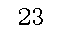 |  | 二十三、其他支出 | 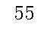 | 
注：1.本表反映部门本年度一般公共预算财政拨款、政府性基金预算财政拨款和国有资本经营预算财政拨款的总收支和年末结转结余情况。本表金额转换为万元时，因四舍五入可能存在尾数误差。
2.表格中单元格空白表示数据为零。

项目 | 行次 | 金额 | 项目 | 行次 |  | 一般公共预算财政拨款 | 政府性基金预算财政拨款 | 国有资本经营预算财政拨款
 | 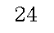 |  | 二十四、债务还本支出 | 
 | 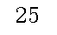 |  | 二十五、债务付息支出 | 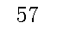
 | 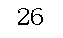 |  | 二十六、抗疫特别国债安排的支出 | 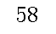
本年收入合计 | 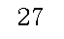 | 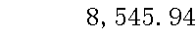 | 本年支出合计 | 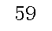
年初财政拨款结转和结余 | 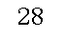 |  | 年末财政拨款结转和结余 | 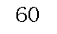
一般公共预算财政拨款 | 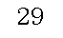 |  |  | 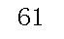
政府性基金预算财政拨款 | 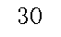 |  |  | 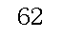
国有资本经营预算财政拨款 | 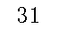 |  |  | 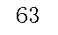
总计 | 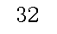 |  | 总计 | 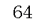
注：1.本表反映部门本年度一般公共预算财政拨款、政府性基金预算财政拨款和国有资本经营预算财政拨款的总收支和年末结转结余情况。本表金额转换为万元时，因四舍五入可能存在尾数误差。
2.表格中单元格空白表示数据为零。

 |  |  |  | 
 |  |  |  | 
 |  | 本年支出
功能分类科目编码 |  | 小计 | 基本支出 | 项目支出
 |  |  |  | 
 |  | 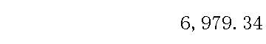 | 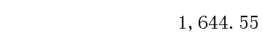 | 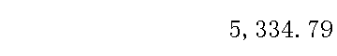
 |  | 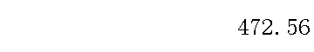 | 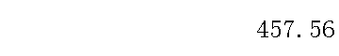 | 
 |  |  | 

 |  | 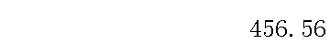
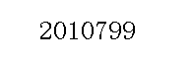
 |  | 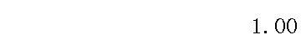

 |  | 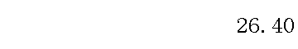

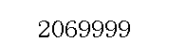
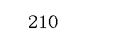 |  | 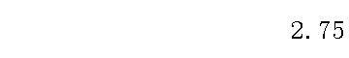
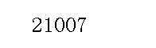
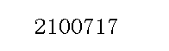
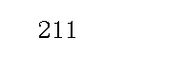 |  |  | 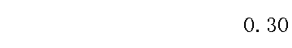 | 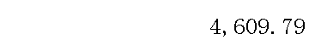
注：1.本表反映部门本年度一般公共预算财政拨款支出情况。本表金额转换为万元时，因四舍五入可能存在尾数误差。
2.表格中单元格空白表示数据为零。

 |  | 本年支出
功能分类科目编码 |  | 小计 | 基本支出 | 项目支出
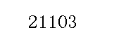
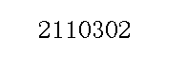
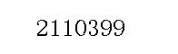
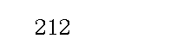 |  | 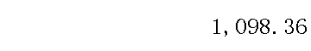
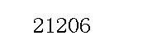
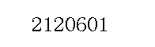
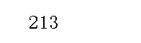 |  | 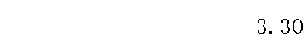
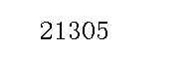
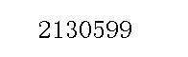
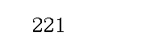 |  | 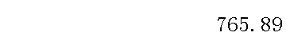 | 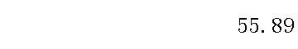 | 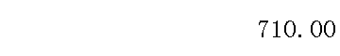
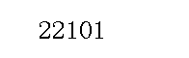
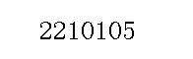
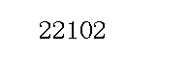
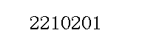
注：1.本表反映部门本年度一般公共预算财政拨款支出情况。本表金额转换为万元时，因四舍五入可能存在尾数误差。
2.表格中单元格空白表示数据为零。

 |  |  |  |  |  |  |  | 
 |  |  |  |  |  |  |  | 
科目编码 | 科目名称 | 决算数 | 科目编码 | 科目名称 | 决算数 | 科目编码 | 科目名称 | 决算数
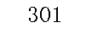 | 工资福利支出 | 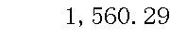 | 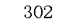 |  | 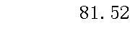 |  |  | 
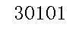 | 基本工资 |  | 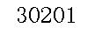 |  | 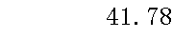 | 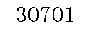 | 
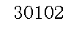 | 津贴补贴 | 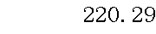 | 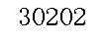 |  | 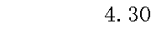 | 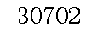 | 
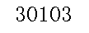 | 奖金 | 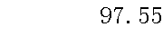 | 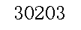 |  |  |  | 
 | 伙食补助费 | 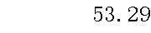 | 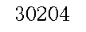 |  |  | 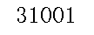 | 
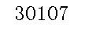 | 绩效工资 | 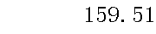 |  |  |  | 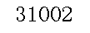 | 
 | 机关事业单位基本养老保险缴费 | 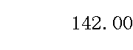 | 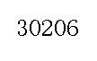 |  | 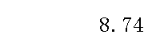 | 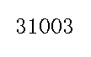 |  | 
 | 职业年金缴费 | 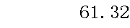 | 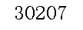 |  |  | 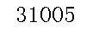 | 
 | 职工基本医疗保险缴费 |  | 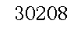 |  |  | 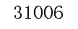 | 
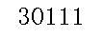 | 公务员医疗补助缴费 |  |  |  |  | 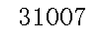 | 
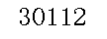 | 其他社会保障缴费 | 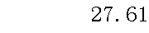 | 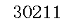 |  |  | 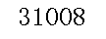 | 
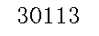 | 住房公积金 | 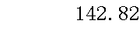 | 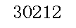 |  |  | 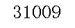 | 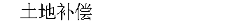
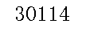 | 医疗费 |  | 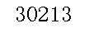 |  |  | 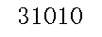 | 
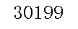 | 其他工资福利支出 | 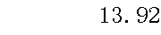 | 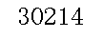 |  |  | 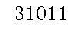 | 
 | 对个人和家庭的补助 | 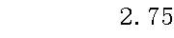 | 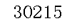 |  |  | 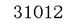 | 
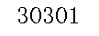 | 离休费 |  | 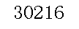 |  |  | 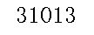 | 
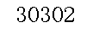 | 退休费 |  | 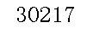 |  |  | 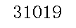 | 
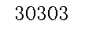 | 退职（役）费 |  | 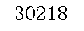 |  |  | 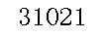 | 
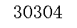 | 抚恤金 |  | 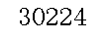 |  |  | 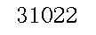 | 
 | 生活补助 |  | 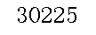 |  |  | 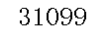 | 
 | 救济费 |  | 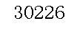 |  | 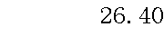 |  | 
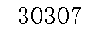 | 医疗费补助 |  | 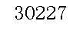 |  |  | 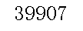 | 
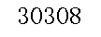 | 助学金 |  | 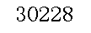 | 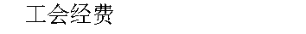 |  | 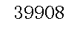 | 
 | 奖励金 |  | 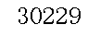 |  |  | 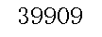 | 
 | 个人农业生产补贴 |  | 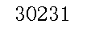 |  |  | 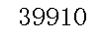 | 
注：1.本表反映部门本年度一般公共预算财政拨款基本支出明细情况。本表金额转换为万元时，因四舍五入可能存在尾数误差。
2.表格中单元格空白表示数据为零。

科目编码 | 科目名称 | 决算数 | 科目编码 | 科目名称 | 决算数 | 科目编码 | 科目名称 | 决算数
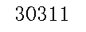 | 代缴社会保险费 |  | 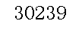 |  |  | 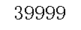 | 
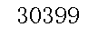 | 其他对个人和家庭的补助 |  | 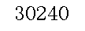 |  |  |  | 
 |  |  | 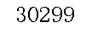 |  | 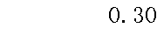
 | 人员经费合计 |  |  |  |  |  | 
注：1.本表反映部门本年度一般公共预算财政拨款基本支出明细情况。本表金额转换为万元时，因四舍五入可能存在尾数误差。
2.表格中单元格空白表示数据为零。

 |  |  |  |  |  |  | 
 |  |  |  |  |  |  | 
 |  | 年初结转和结余 | 本年收入 | 本年支出 |  |  | 年末结转和结余
功能分类科目编码 |  | 年初结转和结余 | 本年收入 | 小计 | 基本支出 | 项目支出 | 年末结转和结余
 |  |  |  |  |  |  | 
 |  |  | 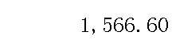 |  | 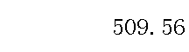 | 
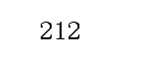 |  |  | 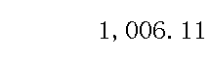 |  |  | 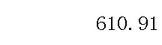
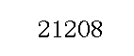 | 
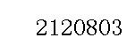 | 
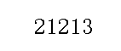 | 
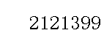 | 
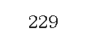 |  |  | 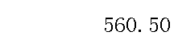 |  | 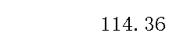 | 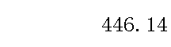
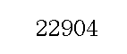 | 
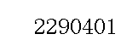 | 
注：1.本表反映部门本年度政府性基金预算财政拨款收入、支出及结转和结余情况。本表金额转换为万元时，因四舍五入可能存在尾数误差。
2.表格中单元格空白表示数据为零。

 |  |  |  | 
 |  |  |  | 
 |  | 本年支出
功能分类科目编码 |  | 合计 | 基本支出 | 项目支出
 |  |  |  | 
 |  | 
注：1.本表反映部门本年度国有资本经营预算财政拨款支出情况。本表金额转换为万元时，因四舍五入可能存在尾数误差。
2.表格中单元格空白表示数据为零。
3.本单位2023年度无国有资本经营预算财政拨款收支。

 |  |  |  |  |  |  |  |  |  |  | 
 |  |  |  |  |  |  |  |  |  | 
预算数 |  |  |  |  |  | 决算数
合计 | 因公出国（境）费 | 公务用车购置及运行费 |  |  | 公务接待费 | 合计 | 因公出国（境）费 | 公务用车购置及运行费 |  |  | 公务接待费
合计 | 因公出国（境）费 | 小计 | 公务用车购置费 | 公务用车运行费 | 公务接待费 | 合计 | 因公出国（境）费 | 小计 | 公务用车购置费 | 公务用车运行费 | 公务接待费
1 | 2 | 3 | 4 | 5 | 6 | 7 | 8 | 9 | 10 | 11 | 12
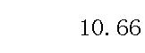 | 
注：1.本表反映部门本年度财政拨款“三公”经费支出预决算情况。其中，预算数为“三公”经费全年预算数，反映按规定程序调整后的预算数；决算数是包括财政拨款和以前年度结转资金安排的实际支出。本表金额转换为万元时，因四舍五入可能存在尾数误差。
2.表格中单元格空白表示数据为零。

第三部分

2023年度部门决算情况说明
一、收入支出决算总体情况说明
2023年度收、支总计8559.01万元，与上年相比增加4211.76万元，上升96.88%。主要是因为增加了单位项目,水环境治理项目(往来款)以及危房改造的增加。工作经费明显增多,导致支出费用增加。
二、收入决算情况说明
2023年度收入合计8559.01万元，其中：财政拨款收入8545.94万元，占99.85%；上级补助收入0.00万元，占0.00%；事业收入0.00万元，占0.00%；经营收入0.00万元，占0.00%；附属单位上缴收入0.00万元，占0.00%；其他收入13.07万元，占0.15%。
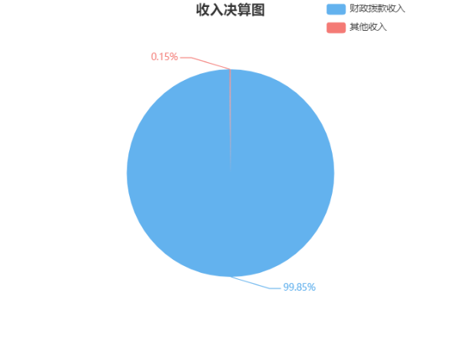
三、支出决算情况说明
2023年度支出合计8559.01万元，其中：基本支出2157.97万元，占25.21%；项目支出6401.04万元，占74.79%；上缴上级支出0.00万元，占0.00%；经营支出0.00万元，占0.00%；对附属单位补助支出0.00万元，占0.00%。
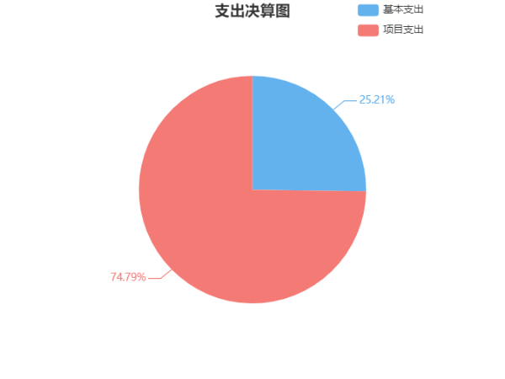
四、财政拨款收入支出决算总体情况说明
2023年度财政拨款收、支总计8545.94万元，与上年相比，增加4245.23万元，上升98.71%。主要是因为项目的增加,水环境治理项目以及危房改造的增加。
五、一般公共预算财政拨款支出决算情况说明
（一）一般公共预算财政拨款支出决算总体情况
2023年度一般公共预算财政拨款支出6979.34万元，占本年支出合计的81.54%，与上年相比，一般公共预算财政拨款支出增加4343.93万元，上升164.83%。主要是乡镇污水厂运营经费的支出及农村危房改造经费的支出,以及水环境治理项目。
（二）一般公共预算财政拨款支出决算结构情况
2023年度一般公共预算财政拨款支出6979.34万元，主要用于以下方面：一般公共服务支出（类）472.56万元，占比6.77%；科学技术支出（类）26.40万元，占比0.38%；卫生健康支出（类）2.75万元，占比0.04%；节能环保支出（类）4610.09万元，占比66.05%；城乡社区支出（类）1098.36万元，占比15.74%；农林水支出（类）3.30万元，占比0.05%；住房保障支出（类）765.89万元，占比10.97%。
（三）一般公共预算财政拨款支出决算具体情况
2023年度一般公共预算财政拨款支出年初预算数为2340.05万元，支出决算数为6979.34万元，完成年初预算的298.26%，其中：
1、一般公共服务支出（类）发展与改革事务（款）一般行政管理事务（项）。
年初预算为15万元，支出决算为15万元，完成年初预算的100%。
2、一般公共服务支出（类）税收事务（款）其他税收事务支出（项）。
年初预算为456.56万元，支出决算为456.56万元，完成年初预算的100%,是因为预算相对比较周全合理,并且严格按计划执行费用的支出。
3、一般公共服务支出（类）商贸事务（款）招商引资（项）。
年初预算为1万元，支出决算为1万元，完成年初预算的100%。
4、科学技术支出（类）其他科学技术支出（款）其他科学技术支出（项）。
年初预算为26.4万元，支出决算为26.4万元，完成年初预算的100%,是因为在制定预算时,对收支情况进行了全面、准确的预测和规划,使得实际开支与预算相符。
5、卫生健康支出（类）计划生育事务（款）计划生育服务（项）。
年初预算为2.75万元，支出决算为2.75万元，完成年初预算的100%。
6、节能环保支出（类）污染防治（款）水体（项）。
年初预算为0万元，支出决算为4609.79万元，年初预算为0万元，无法计算完成比率，决算数大于预算数的主要原因是：政府将此资金通过我单位账务拨付到牵头单位,调的一笔往来款。
7、节能环保支出（类）污染防治（款）其他污染防治支出（项）。
年初预算为0.3万元，支出决算为0.3万元，完成年初预算的100%。
8、城乡社区支出（类）建设市场管理与监督（款）建设市场管理与监督（项）。
年初预算为1004.16万元，支出决算为1098.36万元，完成年初预算的109.38%,决算数大于预算数主要原因是：自建房排查工作量增大。
9、农林水支出（类）巩固脱贫攻坚成果衔接乡村振兴（款）其他巩固脱贫攻坚成果衔接乡村振兴支出（项）。
年初预算为3.3万元，支出决算为3.3万元，完成年初预算的100%。
10、住房保障支出（类）保障性安居工程支出（款）农村危房改造（项）。
年初预算为0万元，支出决算为710万元，年初预算为0万元，无法计算完成比率，决算数大于预算数的主要原因是：。
11、住房保障支出（类）住房改革支出（款）住房公积金（项）。
年初预算为55.89万元，支出决算为55.89万元，完成年初预算的100%。
六、一般公共预算财政拨款基本支出决算情况说明
2023年度一般公共预算财政拨款基本支出1644.55万元，其中：
人员经费1563.04万元，占基本支出的95.04%，主要包括：基本工资、津贴补贴、奖金、伙食补助费、机关事业单位基本养老保险缴费、职业年金缴费、职工基本医疗保险缴费、其他社会保障缴费、住房公积金、退休费、抚恤金、生活补助、救济费、奖励金、其他对个人和家庭的补助；
公用经费81.52万元，占基本支出的4.96%，主要包括：办公费、印刷费、咨询费、水费、电费、邮电费、物业管理费、差旅费、维修（护）费、会议费、培训费、公务接待费、劳务费、委托业务费、工会经费、福利费、公务用车运行维护费、其他商品和服务支出。
七、财政拨款“三公”经费支出决算情况说明
（一）“三公”经费财政拨款支出决算总体情况说明
“三公”经费财政拨款支出预算为10.66万元，支出决算为10.66万元，完成预算的100.00%，与本年预算数相同，主要原因是在制定预算时,对收支情况进行了全面、准确的预测和规划,使得实际开支与预算相符，与上年相比减少4.30万元，下降28.74%，减少的主要原因是厉行勤俭节约,加强预算管理,严控"三公"经费。其中：
因公出国（境）费支出预算为0.00万元，支出决算为0.00万元，由于预算数为0万元，无法计算完成比率。与本年预算数相同，主要原因是本单位无出国业务，与上年决算数相同，主要原因是本单位无出国业务。
公务接待费支出预算为10.66万元，支出决算为10.66万元，完成预算的100.00%，与本年预算数相同，主要原因是严格控制三公经费支出,公务接待只减不增.尽量减少支出，与上年相比减少4.30万元，下降28.74%，减少的主要原因是单位提高工作效率,精简开支。
公务用车购置费支出预算为0.00万元，支出决算为0.00万元，由于预算数为0万元，无法计算增减比率。与本年预算数相同，主要原因是厉行勤俭节约,加强预算管理,严控"三公"经费，与上年决算数相同，主要原因是厉行勤俭节约,加强预算管理,严控"三公"经费。
公务用车运行维护费支出预算为0.00万元，支出决算为0.00万元，由于预算数为0万元，无法计算完成比率。与本年预算数相同，主要原因是单位无公车，与上年决算数相同，主要原因是单位无公车。
（二）“三公”经费财政拨款支出决算具体情况说明
2023年度“三公”经费财政拨款支出决算中，公务接待费支出决算10.66万元，占100.00%，因公出国（境）费支出决算0.00万元，占0.00%，公务用车购置费及运行维护费支出决算0.00万元，占0.00%。具体情况如下：
1、因公出国（境）费支出决算为0.00万元，全年安排因公出国（境）团组0个，累计0人次，我部门2023年度无因公出国（境）费支出。
2、公务接待费支出决算为10.66万元，全年共接待来访团组0个，来宾0人次，主要是村镇建设工作的开展,以及房地产市场监督工作产生的业务接待费用发生的接待支出。
3、公务用车购置费及运行维护费支出决算为0.00万元，其中：公务用车购置费0.00万元，无更新公务用车。公务用车运行维护费0.00万元，截止2023年12月31日，我单位开支财政拨款的公务用车保有量为0辆。我部门2023年度无公务用车购置费及运行维护费支出。
八、政府性基金预算收入支出决算情况
2023年度政府性基金预算财政拨款收入1566.60万元；年初结转和结余0.00万元；支出1566.60万元，其中:基本支出509.56万元，项目支出1057.05万元；年末结转和结余0.00万元。具体情况如下：
1、城乡社区支出（类）国有土地使用权出让收入安排的支出（款）城市建设支出（项）。
年初预算为395.2万元，支出决算为395.2万元，完成年初预算的100%,严格执行预算的情况下,确保各项费用的支出和收入合理支出。
2、城乡社区支出（类）城市基础设施配套费安排的支出（款）其他城市基础设施配套费安排的支出（项）。
年初预算为805.12万元，支出决算为610.91万元，完成年初预算的75.88%,决算数小于预算数的主要原因是：还有小部分工程未完成。
3、其他支出（类）其他政府性基金及对应专项债务收入安排的支出（款）其他政府性基金安排的支出（项）。
年初预算为395.88万元，支出决算为560.5万元，完成年初预算的141.58%,决算数大于预算数主要原因是：单位建设项目增加。
九、国有资本经营预算财政拨款支出情况
2023年度未发生国有资本经营预算财政拨款收支。
十、关于机关运行经费支出说明
本部门2023年机关运行经费支出2154万元，年初预算数2095万元，比年初预算增加59.00万元，增加2.82%，主要原因是：办公区物业管理费用,办公设备的添置。
十一、一般性支出情况说明
2023年本部门开支会议费0万元，我部门2023年度无会议费支出；开支培训费27.07万元，用于开展村镇建设工匠培训和再继续教育培训，人数105人，内容为村镇建设工匠培训和再继续教育。未举办节庆、晚会、论坛、赛事活动。
十二、关于政府采购支出说明
本部门2023年度政府采购支出总额223.58万元，其中：政府采购货物支出0万元、政府采购工程支出0万元、政府采购服务支出223.58万元。授予中小企业合同金额0万元，占政府采购支出总额的0.00%，其中：授予小微企业合同金额0万元，占政府采购支出总额的0%；由于货物支出金额为0万元，无法进行货物采购授予中小企业合同金额占货物支出金额的百分比测算；由于工程支出金额为0万元，无法进行工程采购授予中小企业合同金额占工程支出金额的百分比测算；服务采购授予中小企业合同金额占服务支出金额的100%。
十三、关于国有资产占用情况说明
截至2023年12月31日，本部门共有车辆0辆，其中，副部（省）级及以上领导用车0辆、主要负责人用车0辆、机要通信用车0辆、应急保障用车0辆、执法执勤用车0辆、特种专业技术用车0辆、离退休干部服务用车0辆、其他用车0辆；单价100万元以上设备（不含车辆）0台（套）。
十四、关于2023年度预算绩效情况的说明
（一）绩效管理工作开展情况
年初部门整体预算情况：预算内一般公共预算财政拨款收入合计2340.045万元；其中按支出项目类别分为基本支出是1195.925万元，项目支出1144.12万元。预算调整收入情况：一般公共预算财政拨款收入6979.34万元，政府性基金财政拨款收入1566.602万元，其他收入13.068万元，合计8559.011万元。2023年年终决算收入情况：本年实际收入8559.011万元(其中包括财政拨款收入8545.943万元，其他收入13.068万元）；与上年度决算相比：2022年实际收入是3687.049万元，本年实际收入为8559.011万元。比去年增加了4871.962万元，同比增加了132.137％。2023年年终决算支出情况：：本年实际支出金额为8559.011万元(其中包括基本支出2157.972万元，项目支出6401.038万元)；与上年度决算相比：2022年总支出为4347.247万元，今年实际支出为8559.011万元。比去年增加了4211.764万元，同比增加了96.883％。变化的主要原因是：水环境治理项目以及危房改造的增加。
（二）部门整体支出绩效情况
我局各股市根据2023年工作计划，认真履行职责，较好的完成了年初确定的各项绩效目标及工作任务，为推进住房和城乡建设事业和全市经济社会发展作出了积极贡献。1、2023年度我局建筑白蚁防治6万平方米，白蚁防治及时率达到100%，减少了白蚁破坏对生态环境的影响，保证了居民房屋的安全。2、我局对施工图纸审查150份，确保城市建筑物的稳定性、安全性审查，包括地基基础和主体结构体系是否安全、可靠，达到了符合消防、节能、环保、抗震、卫生等有关强制性标准要求。3、我局对全市建设工程设备检测达到每年3次，消除了社会安全隐患，全力推进建筑市场、房地产市场设备的各项检测，确保了生产的安全。4、我局危房改造房屋改造验收成功率100%，对农村建筑工匠进行了培训，对农村危房改造补助进行了分类，及时发放了危房改造补助金，对农村风貌有较大的提升。
（三）存在的问题及原因分析
1.基本支出人员预算存在一定的缺口，挤占了日常公用经费；2.考核制度不健全，考核流于形式。3.资金使用效益有待进一步提高。一是严格执行项目预、决算审核制度。二是严格按照既定的项目实施方案，认真开展财务决算工作，充分发挥资金的使用效益。4.需进一步加强绩效目标管理，使指标使用更明确、细化和量化。
本部门预算绩效管理开展情况、绩效目标和绩效评价报告等见附件。

第四部分

名词解释
1．财政拨款收入：指单位本年度从同级财政部门取得的各类财政拨款。
2．上级补助收入：指事业单位从主管部门和上级单位取得的非财政补助收入。
3．机关运行经费：指行政单位（含参照公务员法管理的事业单位）使用一般公共预算安排的基本支出中的公用经费支出，包括办公及印刷费、邮电费、差旅费、会议费、福利费、日常维修费、专用材料及一般设备购置费、办公用房水电费、办公用房取暖费、办公用房物业管理费、公务用车运行维护费及其他费用。
4．“三公”经费：指单位用财政拨款安排的因公出国（境）费、公务用车购置及运行维护费和公务接待费。其中，因公出国（境）费反映单位公务出国（境）的国际旅费、国外城市间交通费、住宿费、伙食费、培训费、公杂费等支出；公务用车购置及运行维护费反映单位公务用车购置支出（含车辆购置税、牌照费）以及按规定保留的公务用车燃料费、维修费、过路过桥费、保险费、安全奖励费用等支出；公务接待费反映单位按规定开支的各类公务接待（含外宾接待）费用。
5．对附属单位补助支出：指事业单位用财政拨款收入之外的收入对附属单位补助发生的支出。
6．经营支出：指事业单位在专业业务活动及其辅助活动之外开展非独立核算经营活动发生的支出。
7．上缴上级支出：指事业单位按照财政部门和主管部门的规定上缴上级单位的支出。
8．项目支出：指在为完成特定的工作任务和事业发展目标所发生的支出。
9．基本支出：指为保障机构正常运转、完成日常工作任务而发生的支出，包括人员经费和公用经费。
10．年末结转和结余资金：指本年度或以前年度预算安排、因客观条件发生变化无法按原计划实施，需要延迟到以后年度按有关规定继续使用的资金。
11．结余分配：指事业单位按规定对非财政拨款结余资金提取的专用基金、缴纳的所得税和转入非财政拨款结余等。
12．年初结转和结余：指单位上年结转本年使用的基本支出结转、项目支出结转和结余和经营结余。
13．使用非财政拨款结余：指事业单位使用非财政拨款结余（原事业基金）弥补当年收支差额的数额。
14．其他收入：指单位取得的除上述“财政拨款收入”、“事业收入”、“经营收入”等以外的各项收入。
15．附属单位上缴收入：指事业单位附属独立核算单位按照有关规定上缴的收入。
16．事业收入：指事业单位开展专业业务活动及其辅助活动取得的收入，事业单位收到的财政专户实际核拨的教育收费等资金在此反映。
17．经营收入：指事业单位在专业业务活动及其辅助活动之外开展非独立核算经营活动取得的收入。
18．一般公共服务支出（类）发展与改革事务（款）一般行政管理事务（项）：反映行政单位（包括实行公务员管理的事业单位）未单独 设置项级科目的其他项目支出。
19．一般公共服务支出（类）税收事务（款）其他税收事务支出（项）：反映除上述项目以外其他税收事务方面的支出。
20．一般公共服务支出（类）商贸事务（款）招商引资（项）：反映用于招商引资、优化经济环境等方面的支出。
21．科学技术支出（类）其他科学技术支出（款）其他科学技术支出（项）：反映其他科学技术支出中除以上各项外用于科技方面的支出。
22．卫生健康支出（类）计划生育事务（款）计划生育服务（项）：反映计划生育服务支出。
23．节能环保支出（类）污染防治（款）水体（项）：反映政府在排水、污水处理、水污染防治、湖库生态环境保 护、水源地保护、国土江河综合整治、河流治理与保护、地下 水修复与保护等方面的支出。
24．节能环保支出（类）污染防治（款）其他污染防治支出（项）：反映除上述项目以外其他用于污染防治方面的支出。
25．城乡社区支出（类）建设市场管理与监督（款）建设市场管理与监督（项）：反映各类建筑工程强制性和推荐性标准及规范的制定与修 改、建筑工程招投标等市场管理、建筑工程质量与安全监督等 方面的支出。
26．农林水支出（类）巩固脱贫攻坚成果衔接乡村振兴（款）其他巩固脱贫攻坚成果衔接乡村振兴支出（项）：反映除上述项目以外其他用于巩固拓展脱贫攻坚成果同乡村
27．住房保障支出（类）保障性安居工程支出（款）农村危房改造（项）：反映用于农村危房改造方面的支出。
28．住房保障支出（类）住房改革支出（款）住房公积金（项）：反映行政事业单位按人力资源和社会保障部、财政部规定的 基本工资和津贴补贴以及规定比例为职工缴纳的住房公积金。
29．城乡社区支出（类）国有土地使用权出让收入安排的支出（款）城市建设支出（项）：反映土地出让收入用于完善国有土地使用功能的配套设施建 设和城市基础设施建设支出。
30．城乡社区支出（类）城市基础设施配套费安排的支出（款）其他城市基础设施配套费安排的支出（项）：反映上述项目以外的城市基础设施配套费支出。
31．其他支出（类）其他政府性基金及对应专项债务收入安排的支出（款）其他政府性基金安排的支出（项）：反映其他政府性基金安排的支出（包括用以前年度欠款收入安排的支出）。

第五部分

附 件

